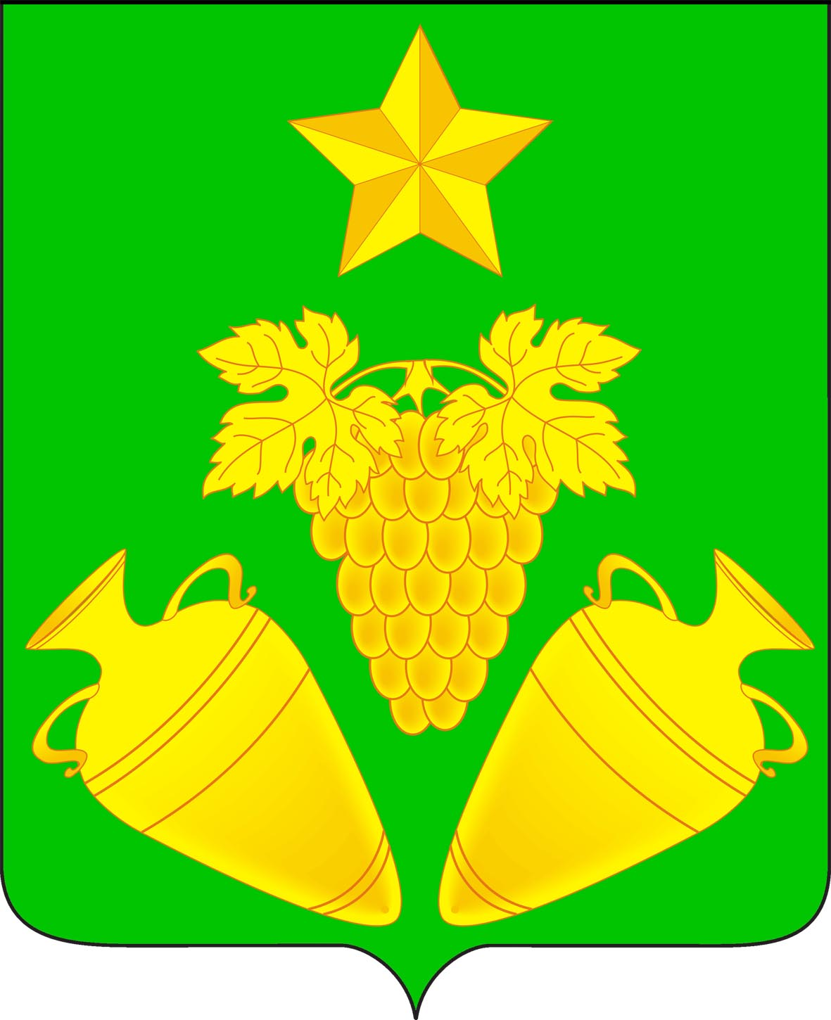

администрация кеслеровского сельского поселения крымского района

ПОСТАНОВЛЕНИЕ

от 27.12.2018 № 222
хутор Павловский

О внесении изменений в постановление администрации Кеслеровского сельского поселения Крымского района №41 от 02 марта 2016 года «Об утверждении перечня муниципальных услуг, а также государственных услуг, в предоставлении которых участвует администрация Кеслеровского сельского поселения Крымского района, наделенная отдельными государственными полномочиями, предоставление которых осуществляются по принципу «одного окна» в муниципальном автономном учреждении «Крымский многофункциональный центр предоставления государственных и муниципальных услуг муниципального образования Крымский район»

В целях обеспечения информационной открытости деятельности администрации Кеслеровского сельского поселения Крымского района, повышения качества и доступности предоставления муниципальных услуг (исполнения муниципальных функций), в соответствии с Постановлением Правительства Российской Федерации от 27 сентября 2011 года № 797 «О взаимодействии между многофункциональными центрами предоставления государственных (муниципальных) услуг и федеральными органами исполнительной власти, органами государственных внебюджетных фондов, органами государственной власти субъектов Российской Федерации, органами местного самоуправления» п о с т а н о в л я ю:
- 1.Внести в постановление администрации Кеслеровского сельского поселения Крымского района №41 от 02 марта 2016 года «Об утверждении перечня муниципальных услуг, а также государственных услуг, в предоставлении которых участвует администрация Кеслеровского сельского поселения Крымского района, наделенная отдельными государственными полномочиями, предоставление которых осуществляются по принципу «одного окна» в муниципальном автономном учреждении «Крымский многофункциональный центр предоставления государственных и муниципальных услуг муниципального образования Крымский район» и читать приложение к постановлению в новой редакции (приложение).

- Контроль за выполнением настоящего постановления возложить на заместителя главы Кеслеровского сельского поселения Крымского района Е.А.Шарганова.
- Постановление вступает в силу со дня подписания.

Глава
Кеслеровского сельского поселения
Крымского района С.В. Сопелиди

ПРИЛОЖЕНИЕ
к постановлению администрации
Кеслеровского сельского поселения
Крымского района
от 27.12.2018 № 222

Перечень муниципальных услуг, а также государственных услуг, в предоставлении которых участвует администрация Кеслеровского сельского поселения Крымского района, наделенная отдельными государственными полномочиями, предоставление которых осуществляются по принципу «одного окна» в муниципальном автономном учреждении «Крымский многофункциональный центр предоставления государственных и муниципальных услуг муниципального образования Крымский район»

№ п/п | Наименование муниципальной услуги (функции)
1 | «Выдача специального разрешения на движение по автомобильным дорогам местного значения тяжеловесного и (или) крупногабаритного транспортного средства»
2 | «Предоставление выписки из реестра муниципального имущества»
3 | «Предоставление порубочного билета и (или) разрешения на пересадку деревьев и кустарников»
4 | «Выдача разрешений на вступление в брак лицам, достигшим возраста шестнадцати лет»
5 | «Выдача разрешений на проведение земляных работ»
6 | «Предоставление архивных справок, архивных выписок и архивных копий»
7 | «Предоставление муниципального имущества в аренду или безвозмездное пользование без проведения торгов»
8 | «Предоставление выписки из похозяйственной книги»
9 | «Предоставление копий правовых актов администрации Кеслеровского сельского поселения Крымского района»
10 | «Выдача разрешения на право организации розничного рынка»
11 | «Присвоение, изменение и аннулирование адресов»

Глава
Кеслеровского сельского поселения
Крымского района С.В. Сопелиди

